18. 01. 2021
Kontrola dú str. 43/2
Po riadkoch
1,25...... 18,3.............242,88................12,8 ............... 9
14,4....... 15,10............7,77..................25,05............9,94

Str. 43/4 bez kalkulačky!!!!!
32,82 4,75 8,99
. 24 . 12 .610
13128 950 000
6564 475 899
787,68 57,00 5394
5483,90

Domáca úloha PZ str. 75/1 spamäti..... 75/2
19. 01. 2021
Kontrola dú pz str. 71/1

1,5
2,8
3,2
4,8

8,4
9,6
3,2
15,3

5,0
6,0
24,8
8,4

3,66
10,4
28,21
24,28

75/2
- 15,2 13,5 30,6 28,2
- 29,05 12,98 57,76 72,63
- 20,4 36,4 69,6 12,6
- 36,47 8,85 22,8 66,33

Učebnica 44/3
5,8.1,6 Ondrejko Sofi
6,25,.3,14 Miško 19,625
82,41.0,563 Lauri 46,39683
15,4.7,21 Carmenka Alinko
3,105.4,2 Sári Samko

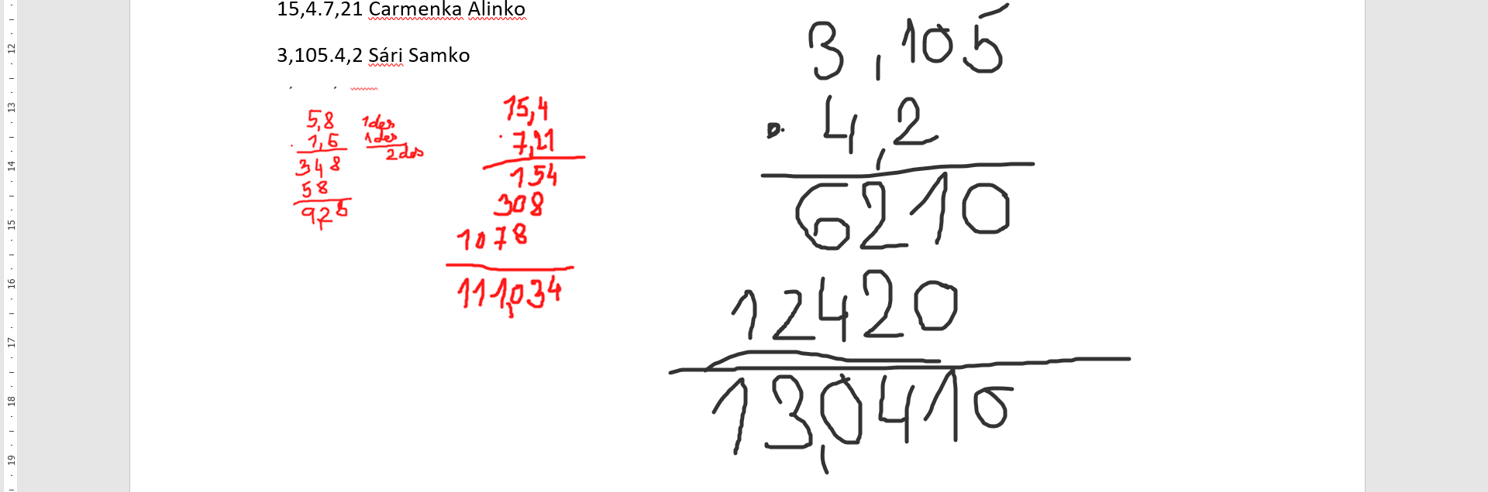

Domáca úloha z pz str. 77/1, 2 bez kalkulačky....
20.01.2021
Kontrola dú pz str. 77/1
3,8.2,7= 10,26 0,116 0,7176 9282,32 4230,526

77/2
44,28 0,96
20,93 39,15
83,6 1,44
204,45 35,07

Pz str. 78/5 začíname štvrtým v poradí

19,26
. 3,9
17334
5778
75,114

0,48
. 0,6
288
000
0,288

0,73
. 0,2
146
000
0,146

0,51
. 0,4
204
000
0,204

0,38
.0,5
190
000
0,190

Domáca úloha pz str. 79/10
21.01.2021
Kontrola dú pz str. 79/10
- 0,81 po zaokr. 0
0,9 .............. 0
54,8............... 50
14................... 10
b) 232.....................230
73,5......................70
94........................90
266.......................270
11/......

Pz str. 79/9
Komutatívny zákon, zákon o výmene činiteľov
6,34.1,324 = 1,324 . 6,43
Dú pohľadať ďalšie dvojice.....
Delenie desatinných čísel
Str. učebnica 44/3
3204 : 9= 356
50
54
0
320,4:9=35,6
50
54
0

32,04 :9= 3,56
50
54
0
3,204:9= 0,356
32
50
54
0

44/4
4000:2= 2000
400:2=200
40:2=20
4:2=2
0,4:2= 0,2

12000:3= 4000
1200:3=400
120:3=40
12:3= 4
1,2:3= 0,4

Str. 44/1
Rozdeľ 13 eur medzi 4 deti.
13:4=3,25 13,00000
10
20
0
44/2
14,25:3=4,75
22
15
0

Domáca úloha učebnica str. 45/6,7,8
Nezabudnite na PZ str. 79/9
Komutatívny zákon, zákon o výmene činiteľov
6,34.1,324 = 1,324 . 6,43
Dú pohľadať ďalšie dvojice.....

25.01.2021
Aritmetický priemer
Kniha str. 45
Fyzika priemer ........... výsledok sčítania vydelíme počtom všetkých čísel
Sčítania a delenie....
Napríklad:
Ferko má z matematiky tie známky ... 1, 3, 2, 2
Chceme zistiť aká je priemerná známka z matematiky
1+3+2+2 = 8
A teraz prejdeme na delenie, to znamená:
Číslo 8 vydelíme počtom známok.................... 8:4=2
Priemerná známka z matematiky je 2.

Kniha str. 45/1
7,00:3= 2,33 periodické delenie, s periódou 3
10
10
1
45/2
174+159+182+180+177+184= 1056
1056:6= 176 cm
45
Odpoveď
Priemerná výška dievčat je 176 cm.

Aritmetický priemer číselných údajov =súčet všetkých číselných údajov : ich počet
45/5
1,75
1,55
1,88
5,18
5,18:3=1,72
21
08
2
Priemerná cena za 1 kg fazule je 1euro 72 centov.
Domáca úloha
Vypočítajte aritmetický priemer čísel:
- 4 8 9
- 2,5 7,4 2,2 3,1
- 0,8 0,9 6,4
- 4 4 8,1 8,4
V družstve po žatve zistili, že na poli s rozlohou 18 hektárov mali úrodu 96,784 ton pšenice. Koľko ton pšenice zobrali priemerne z jedného hektára.

4 . 4 – ( 2+3+7) = 16 – 12=4
4 . 35,5 – (15+30+70) = 142 – 115= 27
26.01.2021
Kontrola dú
Pz2 str. 6/3
- 4, 8, 9 ......... 7
2,5 7,4 2,2 3,1 ...............3,8
0,8 0,9 6,4 .................. 2,7
4 4 8,1 8,4 ...............6,125

Pz2 st. 6/6
V družstve po žatve zistili, že na poli s rozlohou 18 hektárov mali úrodu 96,784 ton pšenice. Koľko ton pšenice zobrali priemerne z jedného hektára.

96,784:18=5,376 .... zaokrúhlime na dve desatinné miest 5,38
067
138
124
16

Z jedného hektára zobrali 5,38 t pšenice.

Zajtra cez hodinu bude samoštúdium......
Pz str. 6/7 7/8 7/9

Čo sa stane keď
1 1,7 0 6 vyp. Priemer týcho čísel
1+1,7+0+6= 8,7
8,7:4=2,1
07
3

Str. 8/13

Delenie desatinných čísel desatinnými číslami
PZ2 Str. 10/1

24:8 = 3
Krát 10

240:80= 3.............. SK 3.80= 240

2400:800 ........ krát 100
2400:800= 3
24000:8000 ......... krát 1000
24000:8000=3
Keď delenca aj deliteľa vynásobím 10 (100,1000,......) výsledok delenia sa nezmení

Pz 10/2
2,85 :0,6= /.10
28,5 : 6 =

0,78:1,4= /.10
7,8 :14=

5,234 : 2,35 = /.100
523,4:235=

Pz2 str. 10/3 domáca úloha

01.02.2021
Kontrola dú
Pz2 str. 6/7
Denne prišlo do školy 346 žiakov
Str. 7/8
Jedna figúrka stála priemerne 42 centov.
7/9
Správne počítal Karol.
8/13
11
10/1......
10/2....
10/3
2,4:0,3= ../.10 ...24:3=8 3,15:0,7=... /.10 31,5:7=4,5 29,66:0,2= /.10 296,6:2= 148,3
25,748:0,41= /.100 2574,8:41= 62,8 0,54:3,6= /.10 5,4:36=0,15
0,0439:0,29= /.100 ... 4,93:29= 0,17

PZ2 str. 11/4
2,4 : 0,3 = 8 8.0,3= 2,4
Delenec deliteľ podiel

3:0,3= /.10 30:3= 10 0,3 < 1 10 < 3
2:0,5= /.10 20:5= 4 0,5 < 1 4 < 2
6:0,25= /.100 600:25= 24 0,25 < 1 24 > 6
100
0
..... dú vybrať si 5 príkladov z cvičenia 4 a dopočítať

PZ str. 12/7

: 0,5 :2,2 :6 :5,5 :8
319,44 638,88 290,4 48,4 8,8 1,1

Polovica...... desatinným číslom 0,2 alebo 0,5

Takže 638,88:290,4=

Domáca úloha 12/8 stačí po b.

02.02.2021
PZ2 str. 12/8b
20,33:0,95 = 21,4...............41,5.................316................50,5

PZ2 str. 13/11
((23,7 -4,9) . 6,5 +7,8):13= domáca úloha
13/12
22,154 :5,3 . (258,6 – 147,29)= dopočítať..
13/15
- (2,8 +3,6 ) :0,2= 6,4 : 0,2 =/. 10
64: 2 = 32
2,8 : 0,2 + 3,6 :0,2= /.10
28:2 + 36:2= 14 + 18 = 32

Domáca úloha pz2 str. 13/b, c prepočítať..

Keď sa delenie nekončí......
Delenie zo zvyškom, a delíme až do nekonečna.....

Str. 46/1

10:3=3 10,00:3 ............. 3,33 periodických s periódou 3
- 10
1
13:11=1,1818 periodický výsledok delenia s periódov 18
20
90
20
90

11:7 = 1,5714285 periodické delenie s periódou 571428
40
50
10
30
20
60
40
5

Str. 47/1
Učebnica dľžka.... 16,6cm...... 1 m má 100cm ....1cm je 0,01m...... 0,166m vydelíme 100
Šírka....23,8cm ....... 0,238m

Domáca úloha pz2 str. 16/1,2 PZ2 str. 13/11,12,15
03.02.2021
Kontrola dú...
13/11 ((23,7 -4,9) . 6,5 +7,8):13= 10
13/12 22,154 :5,3 . (258,6 – 147,29)= 465,27
13/15
- 2,5
18
- 2
2
16/1 763.12,7 =9690,1kg
16/2 7,4:10=0,74 m
Pokračujeme
Pz2 str. 16/4
190 406,6
.2,14 . 1,5
760 20330
190 4066
380 . 609,90
406,60
17/4
Pankrác
2.1,39= 2,78
5.0,59= 2,95
3.2,66= 7,98
Spolu 13,71
Bonifác
11.0,59= 6,49
4.1,39= 5,56
1,52
8.2,66= 21,28
34,85
Str.19/8

Domáca úloha pz2 str. 18/5
04.02.2021
Kontrola dú
Pz 18/5 49 kvietkov vysadili, zaplatili za ne 364,45
48,08 119,48 66,36 17,82 5,88 20,56 86,27
Priemerne zaplatili za jeden kvet.... 364,45:49=7,44
Pz str. 19/7
3.0,63 = 1,89
10.0,01= 0,10
2. 2,15= 4,30
0,58
6,87
10,00-6,87= 3,13
5.0,14= - 0,70
2,43
Mame vráti 2,43 ....
19/10
19.4,5 = 85,5
Za 4,5 hodiny prejde 85,5 km
20/11
Môže si kúpiť 21 l.
20/12
Za cenu jedného chleba môže kúpiť 7 žemlí.
20/13 dokončiť ..... 11 centov... 0,11
Domáca úloha 3 príklady .... zo strán 20 a 21 ....

08.02.2021
Kontrola dú
Pz 20/14 Zostava sa k stene zmestí.
21/15 Jedna štvrtina je 132,5 a potom 530-132,5 ....Oblek teraz stojí 397,50 eur.
21/16 Danko váži 16,7 kg.
21/17 .......
21/18 10 zošitov meria 9,5 cm
Vypoč. Koľko meria jeden zošit.... 0,95
Nap. Zošit meria 0,7 cm a má 42 strán
0,70:42=0,016
0,016 cm má jeden list
Premena jednotiek dĺžky
Pz str. 22/1
a)5.10= 50
9.100= 900 posúvam desatinnú čiarku do prava o toľko miest, koľko má deliteľ núl
0,28.10= 2,8
b)9.0,001= 0,009
0,6.0,1= 0,06 vynásobíme ako prirodzené a oddelíme desiatinnou čiarkou, toľko miest, koľko
45,3.0,01= 0,453 majú desatinné čísla spolu
2,18.0,001= 0,00218
c)3,6:100= 0,036
2,17:1000= 0,00217 posúvam desatinnú čiarku do ľava o toľko miest, koľko má deliteľ núl
6:0,1= /.10 deliť desatinným číslom sa nedá, pomôžeme si, že vynásobíme obidve čísla
60:1= 60 číslom, koľko má deliteľ des. Miest, aby nám vzniklo prirodzené číslo......
v tomto prípade .10
5:0,01= /.100
500:1=500

- 3,7.100= 370
0,053 . 1000= 53
8.0,1= 0,8
4.0,01= 0,04
e) 4:10= 0,4
22/2
:1000 :10 :10 :10
km m dm cm mm
. 1000 .10 .10 .10
domáca úloha str. 22/1 dokončiť 22/3,4
základná jednotka dĺžky je meter značka m
menšie sú dm, cm, mm
väčšia je km
1m = 10 dm ......................... 1dm= 0,1m
1m = 100cm ....................... 1cm = 0,01m
1m= 1000 mm .................... 1mm = 0,001m
1km= 1000m...................... 1m= 0,0001km
1dm= 10cm......................... 1cm=0,1dm
1dm= 100mm..................... 1mm= 0,01dm
1cm= 10 mm...................... 1mm = 0,1cm
09.02.2021
Kontrola dú str. 22/1
2:100= 0,02
3:1000= 0,003
0,5:10= 0,05
f)3:0,001= 3000
3,8:0,1= 38
0,16:0,01= 16
41,5:0,001= 41500

22/3
- 4m= 400cm
14dm= 1,4 m
86,2 cm= 8,62dm
1,6m = 160cm
0,07km = 700dm.......... 1km =1000m a potom 1m=10dm
- 150mm= 1,5dm
326 dm=32,6 m
457cm =4,57m
1,1cm = 11 mm
500m = 0,5 km
C) 35,4cm = 354 mm
27cm = 0,27 m
0,92dm = 9,2 cm
3490 m = 3,490 km
38mm= 3,8cm
D) 0,45m = 450 mm
2,6km= 2600m
20dm= 2000m
E) 3,0267km = 3026,7m
3,5km= 3500m
162mm=0,162m
22/4
6m= 6000 mm
0,5m= 5 dm
2,6m=260 cm
7,5km =7500 m
0,08km =800 dm
10km=10000m
3000mm= 30 dm
300cm= 0,003km
3dm=0,3m

Domáca úloha str. 23/6,7a str. 24/9,11

!!!!!Ukončenie tematického celku desatinné čísla – záverečná práca, ktorá obsahuje vzory príkladov s vysvetlením ich počítania......!!!!!
Termín odovzdania: do 12.02.2021 buď poštou na adresu: ZŠ s MŠ P. E. Dobšinského
Teplý Vrch 57
980 23 Teplý Vrch
Alebo na mail: hronecova@zstvrch.sk

10.02.2021
Kontrola dú pz str. 23/6
- 1m=100cm = 95cm +5 cm
10cm
60cm
10dm=0,1m
- 4 dm
505dm
10dm.....100cm.......1000mm.....1m
70cm... 700mm
- 99cm
200m ... 2000dm
6dm
- 39430cm....
21dm
2dm

23/7a)
Áno
7dm =0,7m
Áno
Áno
24/9
Najkratší - veľhad kráľovská 2,5m
Druhý bol – veľhad stromový 3,6m
Najdlhší – veľhad karibský 4,2m
24/11
162,1cm
Premena jednotiek hmotnosti
Pz str. 25/1

Jednotky hmotnosti
- základná jednotka - 1 kilogram = 1 kg
- odvodené jednotky:
- väčšie: 1 tona = 1 t = 1 000 kg 1kg =0,001t
1 metrický cent = 1q = 100 kg 1kg = 0,01 q
1t = 10 q 1q= 0,1t
- menšie: 1 dekagram = 1 dag = 0,01 kg 1kg = 100 dag, 1dga = 10 g
1 gram = 1 g = 0, 001 kg 1kg=1 000 g
1 miligram = 1 mg = 0,001 g 1g= 1 000 mg
Premena jednotiek hmotnosti

Pz str. 25/1

:10 :100 :100 :10 :1000
T q kg dag g mg
.10 .100 .100 . 10 .1000
25/2
- 8t= 8000 kg vieme 1t= 1000kg 8.1000= 8000
4kg = 4000 g
6 000 kg= 6 t vieme že 1000kg = 1 t tak, že 6000:1000=6
7000kg= q
- 45,983g= mg
120kg= t
7t= q
6g= mg
- 6,3t= q
3,8kg= g
250g= kg
5q= kg

Domáca úloha pz str. 25/3, 26/6a),

Domáca úloha z 11.02.2021 str. 28 a str. 29

Prosím vypracovať všetky zadané úlohy a poslať poštou do Základnej školy. Ďakujem.
Adresa: ZŠ s MŠ P. E. Dobšinského
Teplý Vrch 57
98023 Teplý Vrch
Alebo, ak budete mať cestu okolo školy môžete vhodiť domáce úlohy do schránky na plote pri zastávke v škole.
22.02.2021 Dnes si preberieme Uhly....
Mám pre vás prezentáciu, je už na stránke škole....
...... nemusíte si písať,.....len pozerajte a keď bude treba písať tak vám napíšem....

A

V B

Domáca uloha PZ str.24/celá - naskenované na ďalšej strane...

23. 02. 2021
Kontrola dú viď hore.
Opakovanie prezentácie kniha str. 17/grécka abeceda
Alfa

Beta
Gama
Delta
Epsilon

Lamda
Pí
Ró
Tau
Fí
omega

Domáca úloha pz1 str. 25/3

24.02.2021
Kým čakáme prosím Vás otvorte si knihu na str. 15 a riešte cvičenie 6 do zošita
Rysujte podľa postupu....
- Bod A
- Kružnica k(S,r), A leží na kružnici k
- Polpriamka AS
- Prienik kružnice a polpriamky AS označ B
- Priamka p, p je kolmá na AS a bod B leží na p
- ........

Uhol.....
Je časť....... pz1 str. 25/4 z domácej úlohy
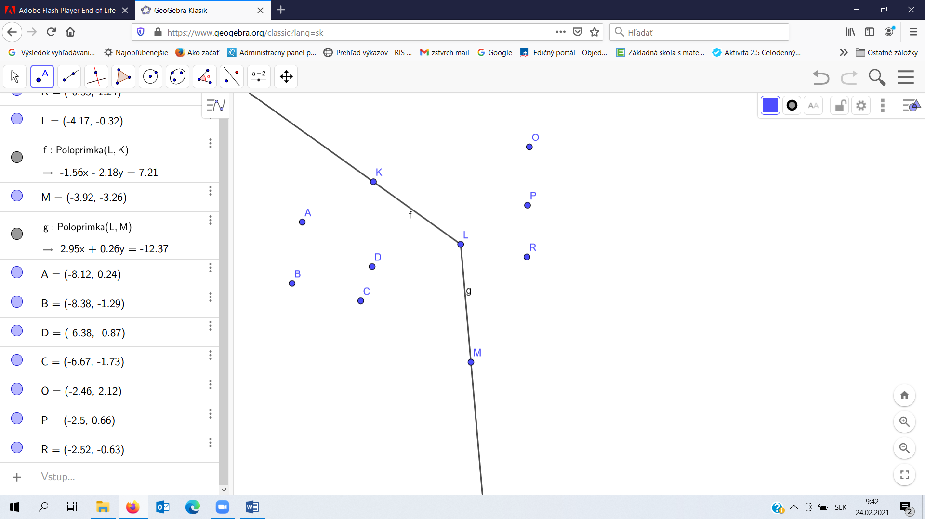

Domáca úloha kniha str. 16/5 a str. 17/7
25.02.2021
Domáca úloha - ....v maily
Meranie uhlov
Uhly meriame uhlomerom

Domáca úloha narysovať 10 uhlov, pomenovať 5 uhlov gréckymi písmenami (alfa, beta,....) a 5 našimi písmenami. Následne uhly správne odmerať a poslať na mail... nezabudnite správne priložiť uhlomer a odfotiť...
01.03.2021
Opakovanie, čo je uhol a rysovanie uhla aj podľa veľkosti ...
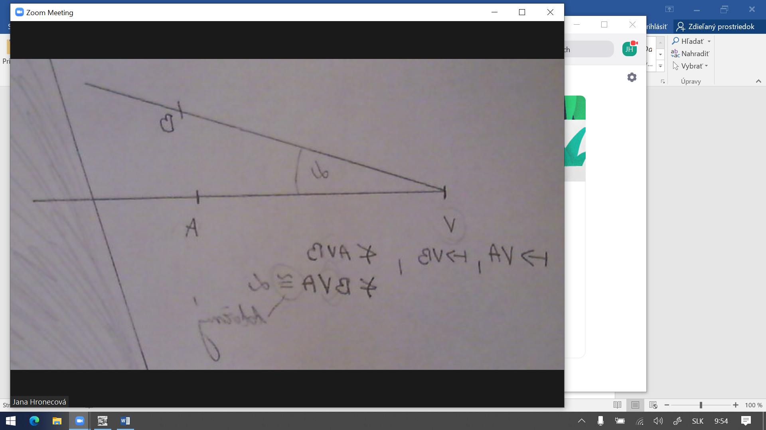
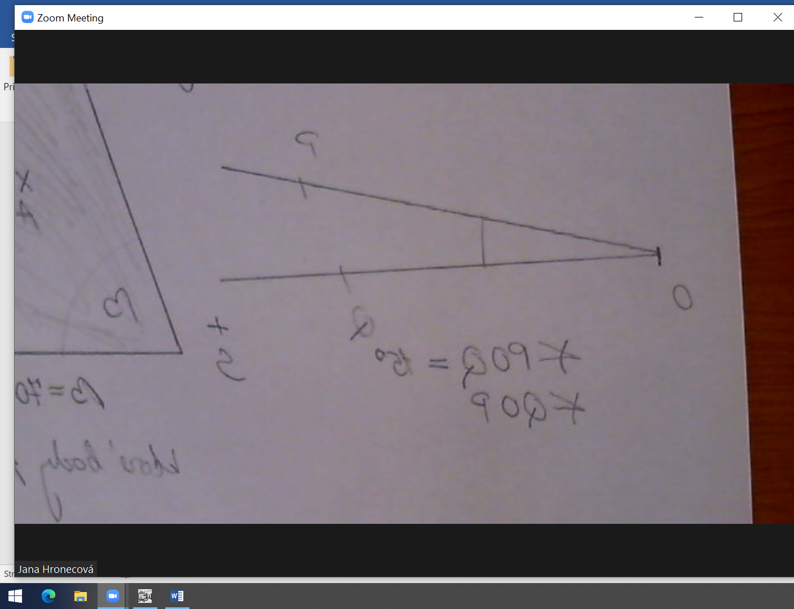

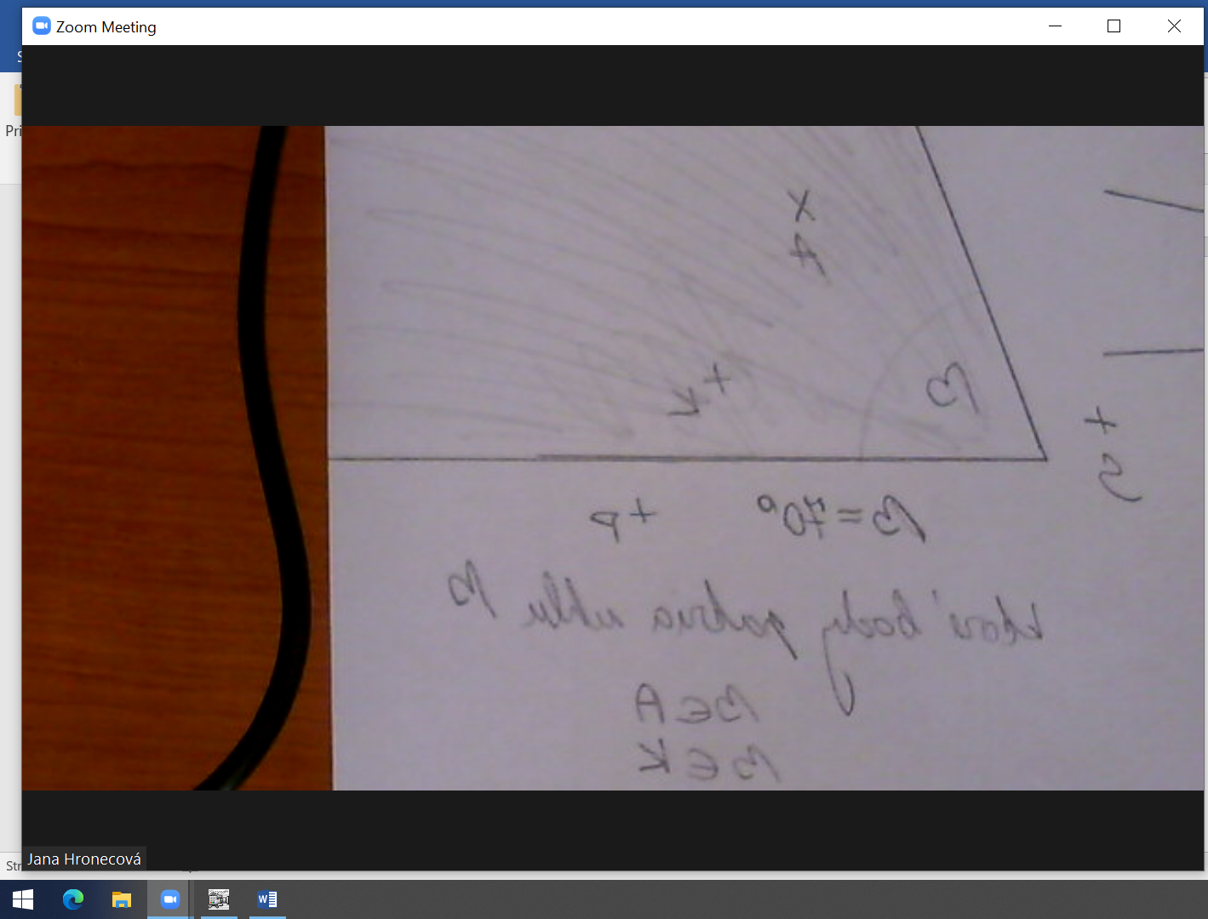

Znovu vysvetlenie domácej úlohy, nakoľko veľa domácich úloh bolo nesprávne vypracovaných
Kniha str. 17/7

Veľkosť uhla , meranie
Str. 18/odpísať ružové rámčeky
18/5 ospravedlňujem sa ja to vidím nasledovne, pre správne zobrazenie obrázkov použite zrkadlo....
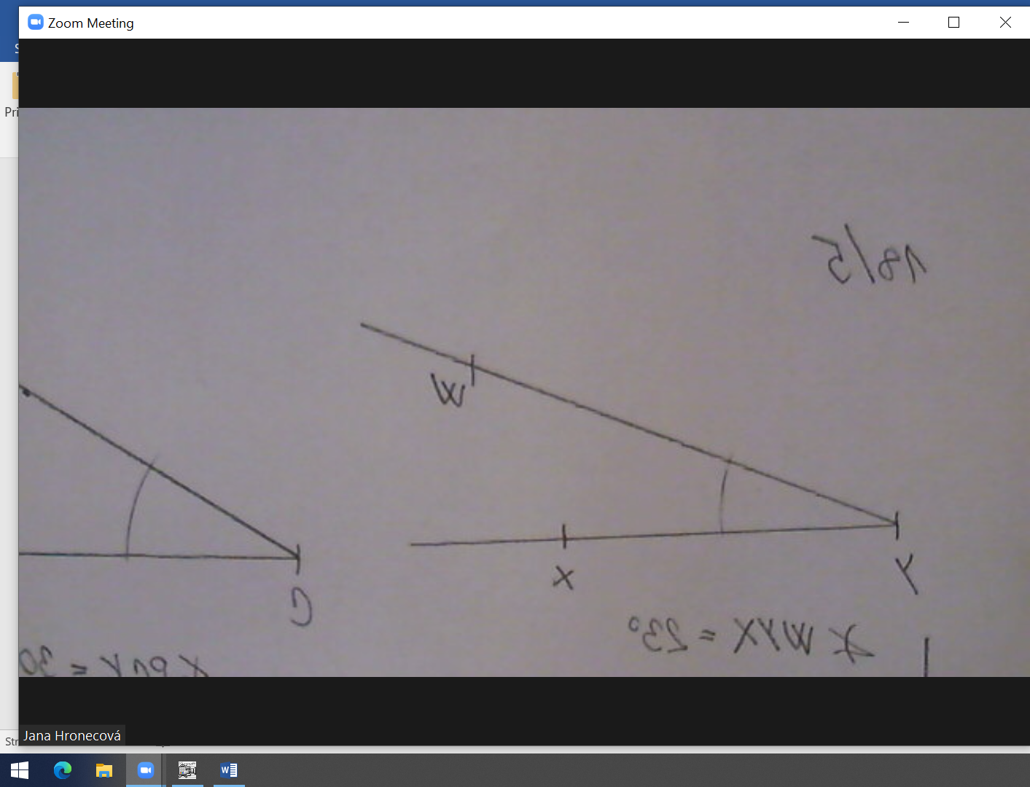
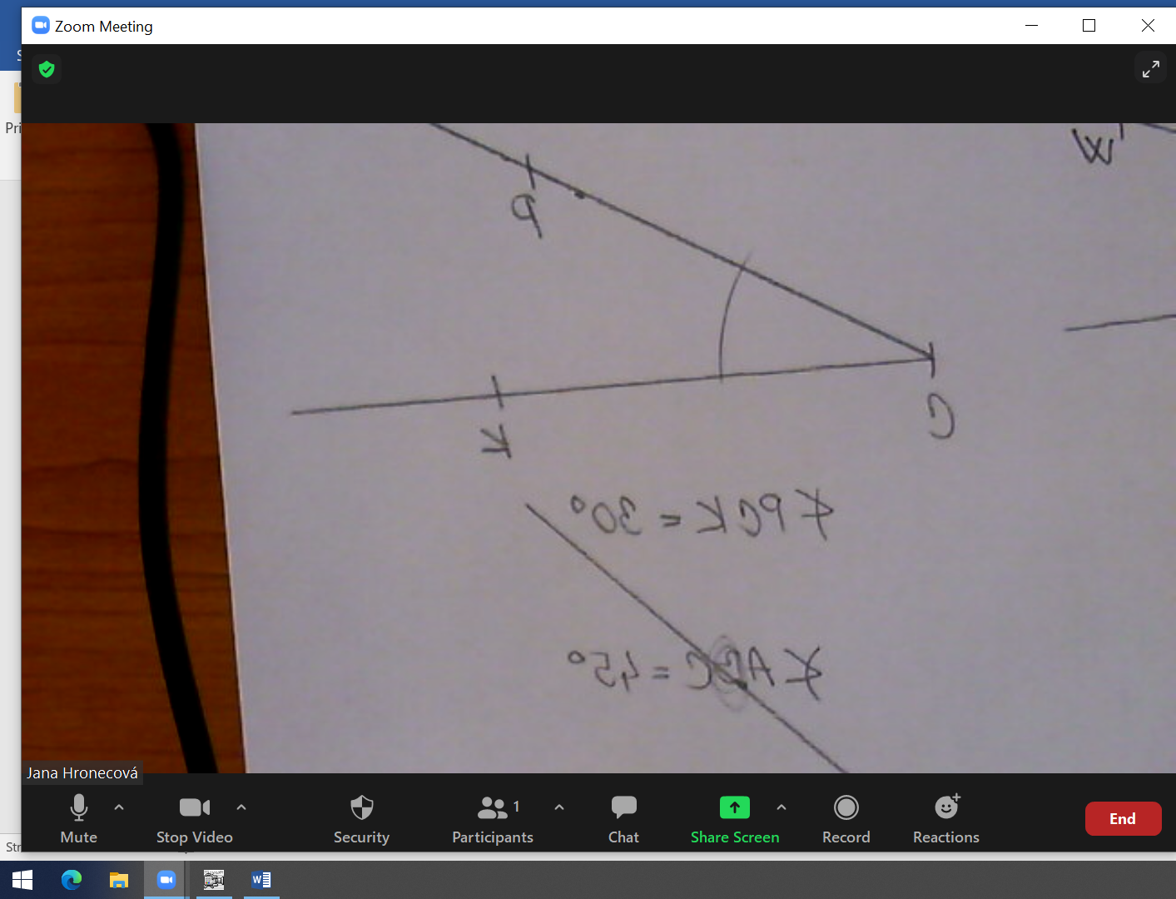
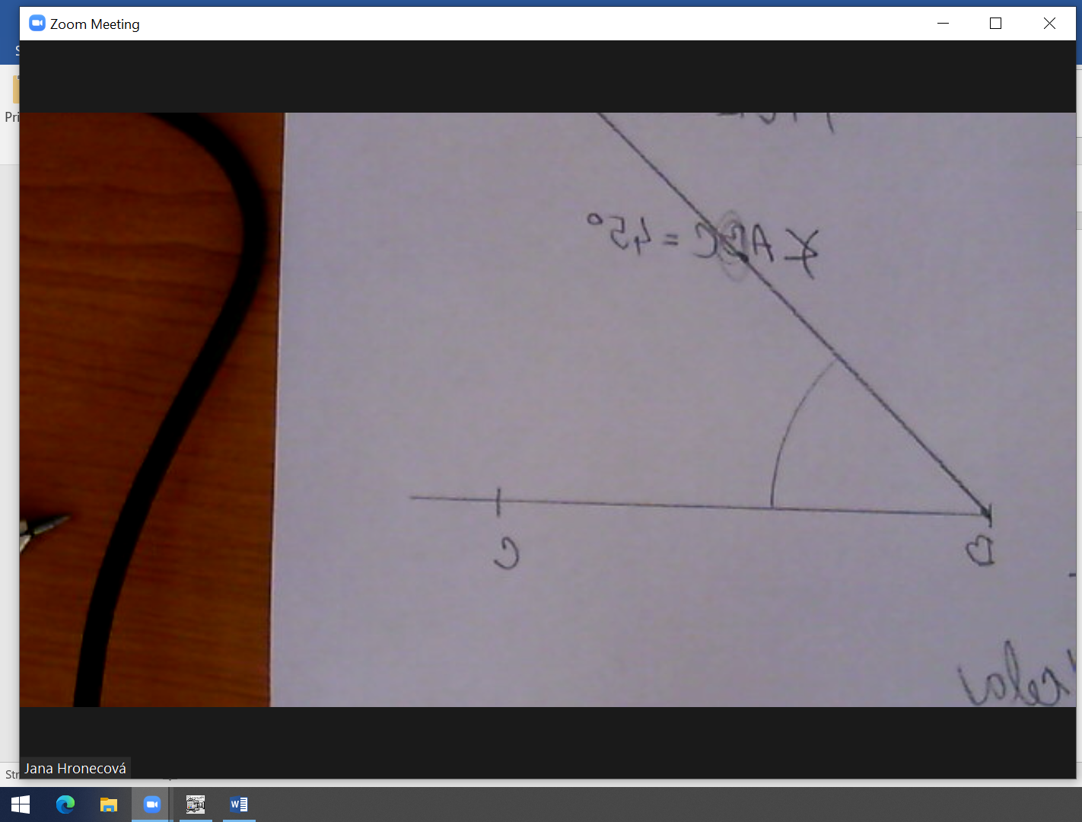
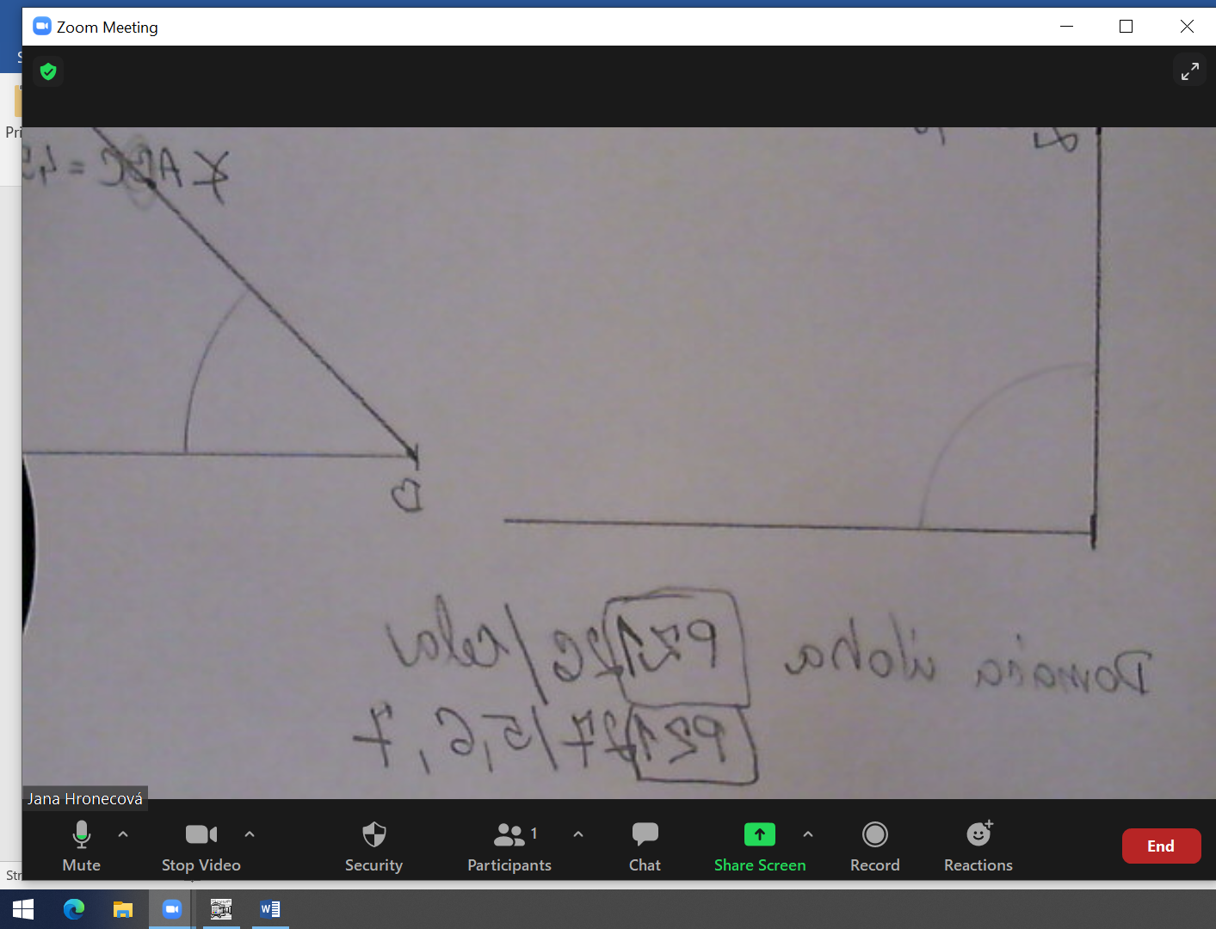

02.03.2021
Kontrolu dú
PZ str.26/1 po pravej
2...papagáj
3 prvá šikmá veža v pise
26/4
a=g
b=A
c= mravec
d= motýľ
PZ1/27 kontrola dú
PZ1 str. 28/8
správne a c
nesprávne b d
28/9, 10
Domáca úloha PZ1 str. 29/11,13,14
03.03.2021
Veľkosť uhla, stupeň a minúta
Kniha str. 20
Jednotky na meranie veľkosti uhla
1 stupeň = 60 minút 1$°$= 60'
1 minúta = 60 sekunda 1'=60"

20/1
7$°$= .... 7.60= 420'
2°= 120'
10°= 600'
5°= 300'
20°= 1200'
8°= 480'
4°= 240'
13°=780'

20/2
120'= .... 120:60=......2°
360' = 6°
300' = 5°
540'= 9°
180'=
420'=
240'=
....
20/3
5°5'= 5.60+5= 300+5=305
2°10'= 130'
32°44'= 1964'
58°12'=2392'
....... dokončiť
Domáca úloha pz1 str. 30 celá strana....alebo zredukovať len po a a po b....
04.03.2021
Kontrola dú
Operácie s uhlami
Kniha str. 21/1
23+47=70 96-52=44
Domáca úloha str. 21/1 dokončiť prvé dva stĺpce graficky.

08.03.2021
Kontrolu dú vykonáme cez mail.
Kniha str. 24
Priamy, pravý, ostrý a tupý uhol

Priamy uhol

Priamy uhol má 180⃘⁰

Pravý uhol

Pravý uhol má 90⁰

Ostrý uhol

Ostrý uhol má menej ako 90⁰

Tupý uhol

Tupý uhol má viac ako 90⁰ a menej ako 180⁰

Str. 24/1
Ostré uhly: 33⁰ , 15⁰, 1⁰, 89⁰59´
Tupé uhly: 168⁰, 179⁰, 90⁰30´, 111⁰, 99⁰
Domáca úloha str. 24/2 a aj odmerajte uhly
Poprosím domáce poslať na mail: hronecova@zstvrch.sk

Opakovanie uhlov
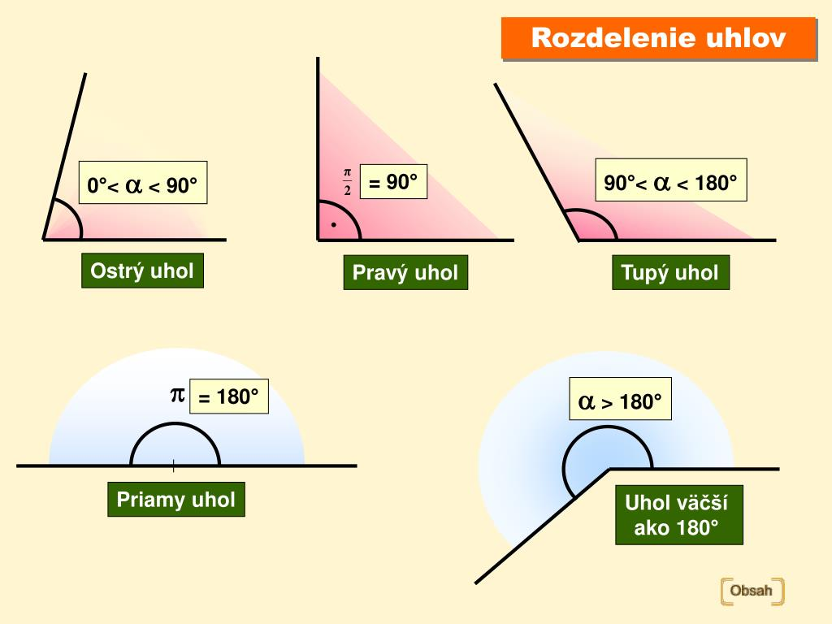
09.03.2021

Domáca úloha PZ1 str. 34/1,2 a PZ1 Str. 37/1

